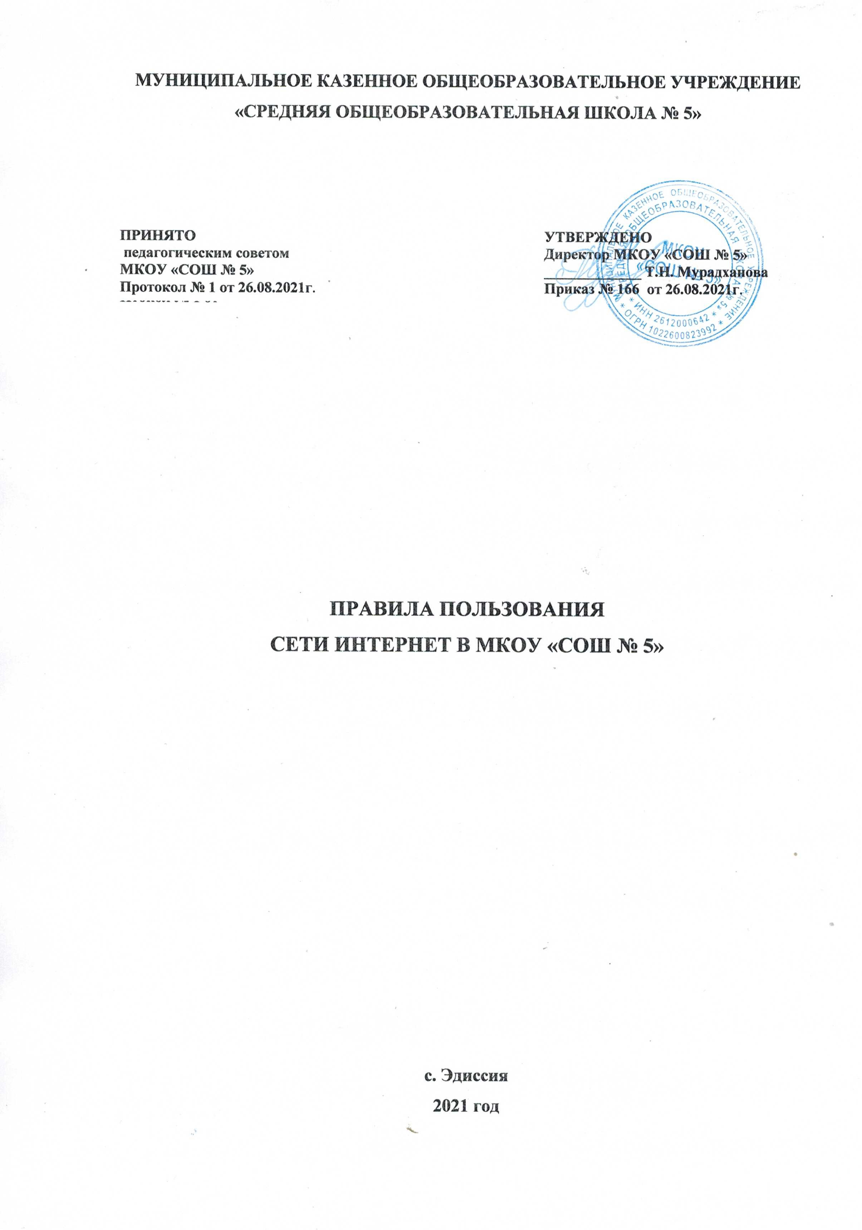
- Общие положения

Настоящие Правила использования сети Интернет в МКОУ «СОШ № 5» (далее Правила) регулируют условия и порядок использования сети Интернет в школе.
Настоящие Правила разработаны в соответствии с законодательством Российской Федерации:
    - Федеральным законом от 29.12.2012 № 273-ФЗ «Об образовании в Российской Федерации»;
    - Федеральным законом от 29.12.2010 № 436-ФЗ «О защите детей от информации, причиняющей вред их здоровью и развитию»;
    - Федеральным законом от 24.07.1998 № 124-ФЗ «Об основных гарантиях прав ребенка в Российской Федерации»;
    - Федеральным законом от 25.07.2002 № 144-ФЗ «О противодействии экстремистской деятельности».
Настоящие Правила имеют статус локального нормативного акта муниципального общеобразовательного учреждения «Средняя общеобразовательная школа № 5».

- Организация использования сети Интернет в МКОУ «СОШ № 5»
Директор школы отвечает за обеспечение эффективного и безопасного доступа к сети Интернет в школе, а также за выполнение установленных правил. Для обеспечения доступа участников образовательного процесса к сети Интернет в соответствии с установленным в школе правилами директор школы назначает своим приказом ответственного за организацию работы с Интернетом и ограничение доступа.
Во время уроков и других занятий в рамках учебного плана контроль использования обучающимися сети Интернет осуществляет учитель, ведущий занятие.
При этом учитель:
- наблюдает за использованием компьютера и сети Интернет обучающимися;
- принимает меры по пресечению обращений к ресурсам, не имеющим отношения к образовательному процессу.
Во время свободного доступа обучающихся к сети Интернет вне учебных занятий, контроль использования ресурсов Интернета осуществляют заведующие кабинетом, определенные приказом директора школы.
Заведующий кабинетом:
- наблюдает за использованием компьютера и сети Интернет обучающимися;
- принимает меры по пресечению по пресечению обращений к ресурсам, не имеющих отношения к образовательному процессу;
- сообщает классному руководителю о преднамеренных попытках обучающегося осуществить обращение к ресурсам, не имеющим отношения к образовательному процессу.
При использовании сети Интернет в школе обучающимся предоставляется доступ только к тем ресурсам, содержание которых не противоречит законодательству Российской Федерации и которые имеют прямое отношения к образовательному процессу. Проверка выполнения такого требования осуществляется с помощью специальных технических средств и программного обеспечения контентной фильтрации, установленного в школе или предоставленного оператором услуг связи.
Пользователи сети Интернет в школе должны учитывать, что технические средства и программное обеспечение не могут обеспечить полную фильтрацию ресурсов сети Интернет вследствие частого обновления ресурсов. В связи с этим существует вероятность обнаружения обучающимися ресурсов, не имеющих отношения к образовательному процессу и содержание которых противоречит законодательству Российской Федерации. Участникам использования сети Интернет в школе следует осознавать, что школа не несет ответственности за случайный доступ к подобной информации, размещенной не на интернет-ресурсах школы.
Отнесение определенных ресурсов и (или) категорий ресурсов в соответствующие группы, доступ к которым регулируется техническим средствами и программным обеспечением контентной фильтрации, в соответствии с принятыми в школе правилами обеспечивается заведующим кабинетом.
Принципы размещения информации на интернет-ресурсах школы призваны обеспечивать:
- соблюдение действующего законодательства Российской Федерации, интересов и прав граждан;
- защиту персональных данных обучающихся, преподавателей и сотрудников;
- достоверность и корректность информации.
Персональные данные обучающихся (включая фамилию и имя, класс/год обучения, возраст, фотографию, данные о месте жительства, телефонах и пр., иные сведения личного характера) могут размещаться на интернет-ресурсах, создаваемых школой, только с письменного согласия родителей или иных законных представителей обучающихся. Персональные данные преподавателей и сотрудников школы размещаются на его интернет- ресурсах только с письменного согласия лица, чьи персональные данные размещаются.
В информационных сообщениях о мероприятиях, размещенных на сайте школы без уведомления и получения согласия упомянутых лиц или их законных представителей, могут быть указаны лишь фамилия и имя обучающегося либо фамилия, имя и отчество преподавателя, сотрудника или родителя.
При получении согласия на размещение персональных данных представитель школы обязан разъяснить возможные риски и последствия их опубликования. Школа не несет ответственности за такие последствия, если предварительно было получено письменное согласие лица (его законного представителя) на опубликование персональных данных.

- Использование сети Интернет в образовательном учреждении.

Использование сети Интернет в школе направлено на решение задач учебно- воспитательного процесса.
По разрешению лица, ответственного за организацию в школе работы сети Интернет и ограничение доступа, преподаватели, сотрудники и обучающиеся вправе:
- размещать собственную информацию в сети Интернет на интернет-ресурсах школы;
- иметь учетную запись электронной почты на интернет-ресурсах школы.

Обучающемуся запрещается:
- обращаться к ресурсам, содержание и тематика которых не допустимы для несовершеннолетних и/или нарушают законодательство Российской Федерации (эротика, порнография, пропаганда насилия, терроризма, политического или религиозного экстремизма, национальной, расовой и т.п. розни, иные ресурсы схожей направленности);
- осуществлять любые сделки через Интернет;
- осуществлять загрузки файлов на компьютер школы без специального разрешения;
- распространять оскорбительную, не соответствующую действительности, порочащую других лиц информацию, угрозы;
- пользоваться Интернет-ресурсами, предусматривающими информацию, побуждающую обучающихся к самоубийству, способную вызвать у детей желание употребить наркотические средства, психотропные и (или) одурманивающие вещества, табачные изделия, алкогольную и спиртосодержащую продукцию, принять участие в азартных играх, заниматься проституцией, бродяжничеством или попрошайничеством, отрицающими семейные ценности, пропагандирующими нетрадиционные сексуальные отношения, оправдывающими противоправное поведение, содержащими нецензурную брань.
- использовать сети связи общего пользования для осуществления экстремистской деятельности.
При случайном обнаружении ресурса, содержание которого не имеет отношения к образовательному процессу, обучающийся обязан незамедлительно сообщить об этом преподавателю, проводящему занятие. Преподаватель обязан зафиксировать доменный адрес ресурса и время его обнаружения и сообщить об этом лицу, ответственному за работу локальной сети и ограничение доступа к информационным ресурсам.
Ответственный обязан:
- принять информацию от преподавателя;
- направить информацию о некатегоризированном ресурсе оператору технических средств и программного обеспечения технического ограничения доступа к информации (в течение суток);
- в случае явного нарушения обнаруженным ресурсом законодательства Российской Федерации сообщить о нем по специальной «горячей линии» для принятия мер в соответствии с законодательством Российской Федерации (в течение суток).
Передаваемая информация должна содержать:
- доменный адрес ресурса;
- сообщение о тематике ресурса, предположения о нарушении ресурсом законодательства Российской Федерации либо его несовместимости с задачами образовательного процесса;
- дату и время обнаружения;
- информацию об установленных в ОУ технических средствах технического ограничения доступа к информации.

